一年 班 座號： 姓名：
高雄市立陽明國中99學年度第2學期第2次段考一年級生物科試題
※背面有試題※
一生物1
選擇題：（每題2分）
1.馬的化石被發現得相當完整，由馬的化石系列中可推論：馬蹄的演化方向為 (A)單趾到四趾 (B)單趾、二趾再到單趾 (C)四趾、三趾、二趾、再到單趾 (D)四趾、三趾再到單趾。
2.由化石中我們不能了解哪些事情？ (A)三角龍生活的環境 (B)原始人生存時的氣候狀況 (C)三葉蟲的生存年代 (D)雷龍的膚色。
3.生物死後埋於土中，哪一部份最不可能形成化石 (A)土馬騌的細胞壁 (B)長毛象的象牙 (C)始祖鳥的骨頭 (D)雷龍的肌肉。
4.阿誠上生物課恍神發呆，老師正在說明：化石容易遭受到環境的影響和破壞，他卻亂翻課本到第六章，看見以下內容；試問在何處找到化石的機率最低？
(A) | 陽明山國家公園 | 民國74年成立，含有豐富的火山地形和自然生態…
(B) | 東沙環礁國家公園 | …為造礁珊瑚所形成的環礁，是南海海洋生物的重要棲息地。
(C) | 阿里山達娜伊谷 | …原住民以禁獵、封溪等措施保護台灣鏟頜魚的棲息地…
(D) | 雪霸國家公園 | …七家灣溪是目前保育台灣鮭魚的重點區域。
5.下列有關化石的敘述何者正確？ (A)中生代的琥珀中發現的蟑螂，與你家中的並沒有多大的差別，故蟑螂為活化石 (B)煤炭是遠古時候，裸子植物遺體埋在地下所形成 (C)植物缺少堅硬構造，無法形成化石 (D)若在山上找到魚的化石代表以前的魚會飛。
6.下列有關化石的敘述，何者不正確？ (A)可以做為演化的證據 (B)植物不可能留下化石 (C)化石的形成需要很久的時間 (D)生物的足跡或排泄物如被保留下來亦可形成化石。
7.小安並不會在達爾文的物種起源一書中看到哪一項有關生物演化的敘述？ (A)一地區環境所提供的食物、水及空間有限 (B)常用的器官漸趨發達，不用的器官漸趨退化 (C)能適應環境者生存機會高並將基因遺傳給子代 (D)同一物種彼此間會有性狀上的差異，適應力也各不相同。
8.達爾文認為促使生物演化的先決條件為何？ (A)同種生物的生存競爭 (B)個體遺傳變異的產生
(C)體細胞的突變 (D)環境發生改變。
9.根據達爾文「演化論」之觀點，下列何種組合最不易被自然環境所淘汰？（甲）有性生殖（乙）族群數量小（丙）個體間變異大（丁）個體間變異小 (A)甲丙 (B)甲丁 (C)乙丙 (D)乙丁。
10.若依達爾文的演化理論則長頸鹿脖子演化的過程依序為︰（甲）食物不夠吃（乙）生出很多後代（丙）有的個體脖子長，有的脖子短（丁）短脖子的個體被淘汰，長脖子的生存下來 (A)丙丁甲乙 (B)丁丙甲乙 (C)甲丙乙丁 (D)丙乙甲丁。
11.捕蚊燈利用蚊蟲的夜行性和趨光性，以發光的燈管引誘後，再以高壓電擊網殺死接觸的蚊子。阿吉發現數十年前使用捕蚊燈的效果很好，但現在誘捕蚊子的效果都不佳。下列何者是此現象最合理的解釋？
(A)蚊子是古老的活化石，生存與適應能力特別強。 (B)蚊子忍受高壓電的能力一代比一代好。
(C)原本就存在對捕蚊燈的光照較不敏感的蚊子，存活下來並大量繁衍。 (D)因為連續使用捕蚊燈多年，刺激基因突變，使蚊子產生了負趨光性。
12.關於達爾文所提出的演化觀念，下列敘述何者錯誤？ (A)同種生物的不同個體，型態和功能會有些差異 (B)同種生物的不同個體，對環境的適應力都不一樣 (C)在競爭中，適應環境的個體有較大的機會繁衍後代 (D)為了適應環境，個體會改變自己的型態以符合環境需求。
13.下列何者不屬於演化？ (A)毛毛蟲變蝴蝶 (B)人類的祖先開始二足步行 (C)人擇培育出好吃的鳳梨 (D)鯨魚的身體逐漸成流線型。
14.枯葉蝶的翅膀似枯葉可避免天敵傷害，這種保護色的形成是： (A)突變後經人擇的結果 (B)天擇後經突變結果 (C)人擇後經突變結果 (D)突變後經天擇的結果。
15.軍翔家的甘藍菜園受到小菜蛾的危害十分嚴重，於是阿肥便用農藥來殺蟲，但是往往連續施用一段時間後，就會發覺藥效變差了。根據達爾文的演化論，何者是最可能的原因？ (A)農藥刺激，使多數小菜蛾本身突變出抗藥性 (B)農藥造成選擇作用，使具抗藥性的小菜蛾在族群中比例增大 (C)因為生物累積作用，使小菜蛾對農藥的耐受性提高 (D)為避免污染，人類降低了農藥的毒性。
16.國父 孫中山推翻滿清，進入民國時代，請問下列哪件事件開啟了新生代？ (A)三葉蟲滅絕 (B)長毛象滅絕 (C)度度鳥滅絕 (D)恐龍滅絕。
17.下列哪種現象不會出現在中生代時期？ (A)海洋中有菊石，陸地上有小型哺乳類出現 (B)翼手龍在天空翱翔 (C)劍齒虎捕食小型哺乳類 (D)草食性的雷龍吃著裸子植物的葉子。
18.地層越古老，發現的化石 (A)愈有可能為哺乳類 (B)構造愈簡單 (C)種類愈多 (D)構造愈複雜。
19.在一個地層未曾變動的地區挖掘化石下列何者化石排列順序正確？
(A)地表 | (B)地表 | (C)地表 | (D)地表
三葉蟲 珊瑚 | 煤炭 | 長毛象 | 長毛象
恐龍 | 三葉蟲 珊瑚 | 恐龍 | 恐龍
煤炭 | 長毛象 | 三葉蟲 珊瑚 | 煤炭
長毛象 | 恐龍 | 煤炭 | 三葉蟲 珊瑚
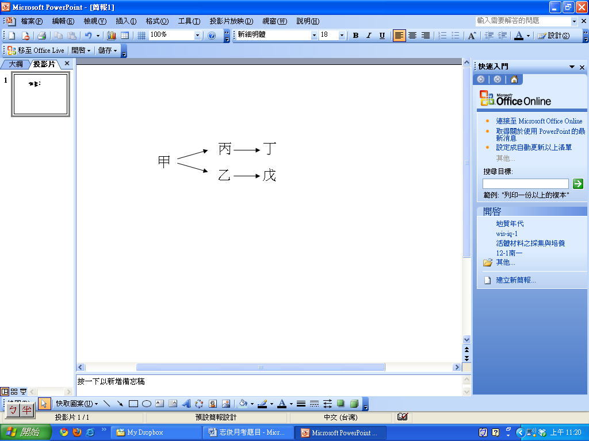
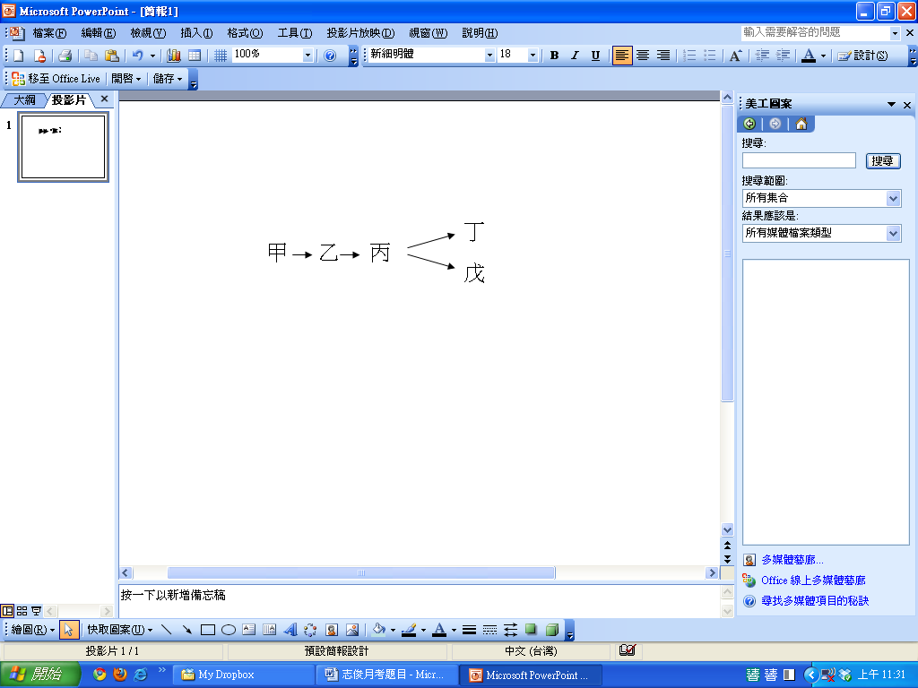
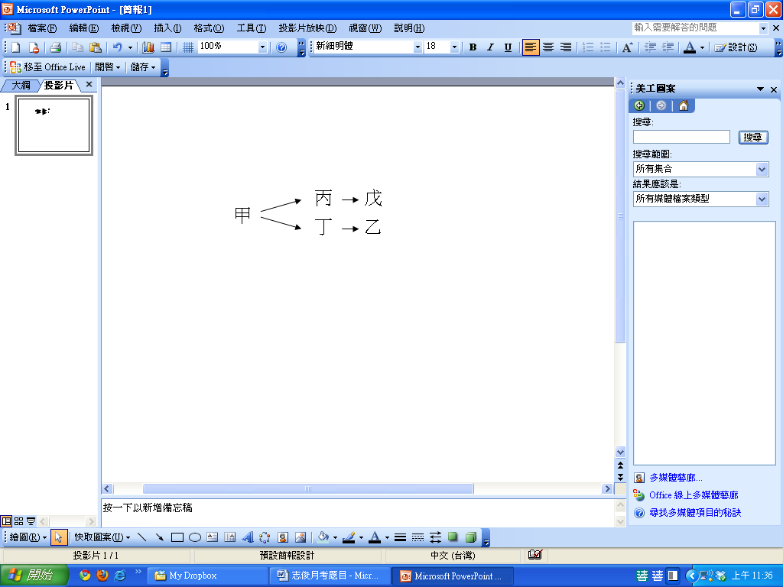
20.（甲）魚類；（乙）兩生類；（丙）爬蟲類；（丁）鳥類；（戊）哺乳類；試問上述生物之演化順序為何？
(A)甲→丙→丁→乙→戊 (B) (C) (D)
21.出現於古生代的脊椎動物有（甲）爬蟲類（乙）魚類（丙）兩生類（丁）鳥類（戊）哺乳類 (A)甲乙丙 (B)乙丙丁 (C)丙丁戊 (D)丁戊。
22.有甲、乙、丙、丁四地層，甲地層挖出始祖鳥的化石；乙地層挖出大象的化石；丙地層挖出三葉蟲的化石；丁地層有菊石的化石。假設越往下層代表地層年代越久遠，則以下各岩層中化石的排列順序何者正確？
(A) | 甲 |  | (B) | 乙 |  | (C) | 丙 |  | (D) | 丁
 | 丁 |  |  | 甲 |  |  | 丁 |  |  | 丙
 | 丙 |  |  | 丁 |  |  | 甲 |  |  | 乙
 | 乙 |  |  | 丙 |  |  | 乙 |  |  | 甲
23.台灣獼猴的學名是Macaca cyclopis，試根據林奈的二名法規則，判斷下列何者正確？ (A) Macaca應是形容詞，表示獼猴臉圓圓的特徵。 (B) Macaca是屬名，而cyclopis是種小名。 (C)cyclopis應是名詞，表示獼猴的分類關係。 (D)為方便各國科學家溝通，使用世界通用的英文書寫。
24.有關病毒，請選正確的 (A)屬於原核生物界 (B)只能在活細胞內表現生長、生殖等生命現象 (C)具有細胞膜和細胞質 (D)使人類生病，如香港腳。
◎有犬、貓、海豚、狸、胡狼、牛蛙等6種生物，依附表所給的資料，了解其分類上的關係，試回答下列問題：
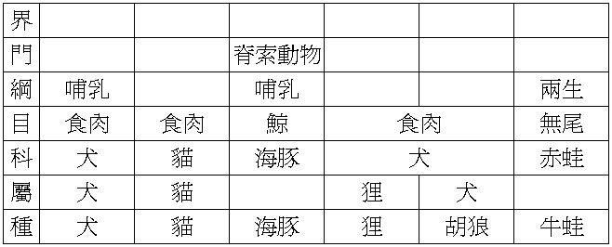

25.和犬親緣關係最近的生物是下列何者？ (A)貓 (B)海豚 (C)狸 (D)胡狼。
26.和貓同目而不同科的生物有幾種？ (A) 2 (B) 3 (C) 4 (D) 5。
27.以下哪兩種生物的親緣關係最疏遠？ (A)貓和犬 (B)海豚和牛蛙 (C)狸和海 豚 (D)胡狼和海豚。
28.柯南抓到1隻甲蟲，其外形如附圖，若使用下列檢索表，其結果將會是下列何者？ (A)一開始就無法檢索 (B)名稱是乙 (C)名稱是戊 (D)名稱是丁。
29.根據右圖檢索表中所提供的分類特徵，選出「乙」的分類依據。
❶身體圓形 ❷身體橢圓 ❸ ❹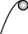 ❺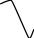 ❻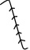 ❼沒斑點 ❽有斑點
❾兩個斑點❿四個斑點 (A) ❶❹❺❼ (B) ❷❸❺❽
(C) ❷❹❽❾ (D) ❷❸❻❽
30.下列各分類階層中，哪一個階層包含生物種類最多？ (A)犬科
(B)靈長目 (C)脊索動物門 (D)哺乳綱。
31.有關「種」的敘述何者錯誤？ (A)雌、雄個體能交配能產生後
代者即為同種 (B)同種生物其學名必定相同 (C)同一種的生物
可能擁有不同的俗名 (D)同種生物必同屬。
※請接第二張※
一生物2
32.關於黏菌及藍綠菌之間差異的敘述，下列何者正確？ (A)黏菌無遺傳物質，而藍綠菌有 (B)黏菌是原核生物界，藍綠菌是植物界 (C)黏菌有核膜，而藍綠菌沒有 (D)黏菌無葉綠體，藍綠菌含有葉綠體。
33.下列有關細菌的敘述，何者正確？ (A)細菌對生物體都有害 (B)主要行分裂生殖 (C)是引起香港腳的病原體 (D)可幫助物質的循環利用。
34.下列哪一種生物的重要區別是正確的？ (A)病毒無繁殖能力；細菌有繁殖能力 (B)木耳無菌絲；青黴菌有菌絲 (C)蘚苔類有葉綠體；原生菌類無葉綠體 (D)藻類無維管束；蕈類有維管束。
35.有關原生生物界何者錯誤？ (A)有些水黴菌會使魚類生病 (B)黏菌是分解者 (C)藻類是生產者
(D)肺炎雙球菌會引起疾病。
36.藻類和人類關係密切，下列何者和藻類最沒有關係？ (A)果凍 (B)海苔 (C)優酪乳 (D)紫菜湯。
37.釀酒、做麵包需要一種生物參與，此生物 (A)有菌絲的構造 (B)屬於原核生物界 (C)和靈芝屬於同一界 (D)是多細胞生物。
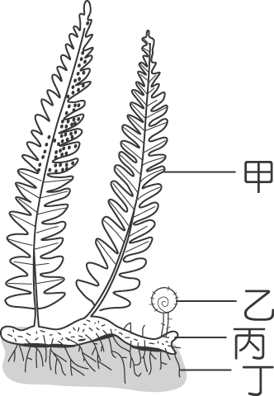
38.小美在一棵高大的樟樹下發現了一株植物，葉呈羽狀複葉，葉背有數百顆咖啡色的圓點，推測其為下列何種植物？ (A)地錢 (B)鳳仙花 (C)蒲公英 (D)小毛蕨。
39.如圖為蕨類的構造圖，試問「羽狀複葉」指的是 (A) 甲 (B)乙 (C)丙 (D)丁。
40.「鐵樹開花」，以生物學的觀點，其「花」實為蘇鐵的： (A)花蕊 (B)果實 (C)毬果
(D)孢子囊。
41.下列哪一類生物獲得營養的方式與其他三者不同？ (A)矽藻 (B)土馬騌 (C)香菇
(D)藍綠藻。
42.依生物特徵將水稻、地錢、蕨類、松和杜鵑5種植物，分類如附表所示。
若水稻屬於乙類，則乙類除了水稻以外，還應包括下列何者？ (A)地錢
(B)蕨類 (C)松 (D)杜鵑。
43.下圖為某植物含苞待放的照片，觀察照片中植物的特徵，推論此類植物
通常還會具有下列哪一特徵？ (A)具有毬果 (B)以孢子繁殖 (C)子房內有胚珠
(D)具有裸露的種子。
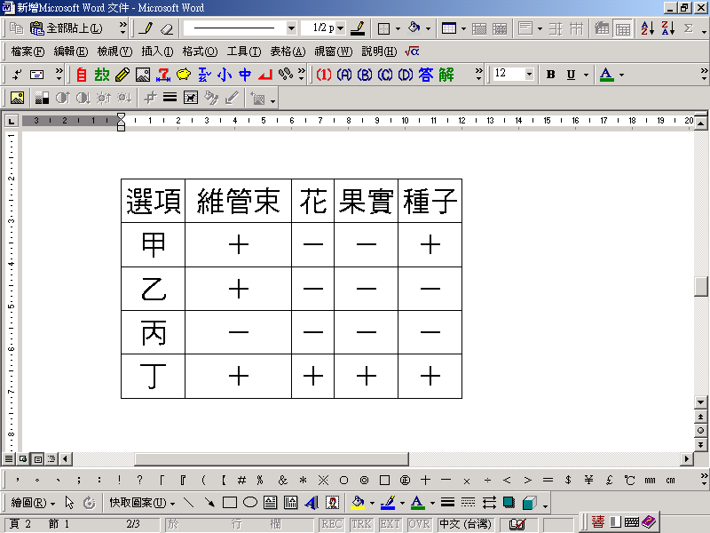

44.上表是水稻、昆布、紅檜、筆筒樹四種生物的特徵資料，表中「＋」表有，「－」表沒有，根據表中資料判斷，下列何者正確？ (A)甲是銀杏 (B)乙是玉米 (C)丙是筆筒樹 (D)丁是昆布。
45.下列「生物－特徵－分類」配對正確的為何？ (A)水母－具管足－棘皮動物門 (B)蝸牛－兩片外殼－軟體動物門 (C)蜘蛛－身體分節－節肢動物門 (D)蚯蚓－身體分節－軟體動物門。
46.下列敘述哪些為「鴨嘴獸」和「鱷魚」的共同點？（甲）分泌乳汁；（乙）體表具有鱗片；（丙）體內受精；（丁）卵生；（戊）體溫恆定。 (A)甲乙 (B)乙丙 (C)丙丁 (D)丁戊。
47.下列有關脊椎動物的敘述，何者正確？ (A)穿山甲為和海龜都為變溫動物 (B)鴨嘴獸為卵生，故無哺乳行為 (C)兩生類幼體用鰓呼吸，成體用肺呼吸 (D)鯨豚生活於海中，故無哺乳行為。
48.下列哪一組昆蟲發育過程中沒有蛹期？ (A)蝗蟲和蟋蟀 (B)蚊子和蒼蠅 (C)蝴蝶和蛾 (D)獨角仙和鍬形蟲。
49.（甲）山椒魚；（乙）鯊魚；（丙）海馬；（丁）鯨魚；（戊）章魚；（己）彈塗魚。以上哪些生物在分類上屬於魚類？ (A)甲、乙、丙 (B)乙、丁、己 (C)乙、丙、己 (D)甲、乙、丁。
50.下列何種特徵並非與鳥類適應飛翔有關？ (A)具有角質化且形狀多變的喙 (B)骨骼中空，堅實但質輕 (C)眼睛具有透明瞬膜 (D)肺延伸出許多氣囊。
※第二張※
一生物3

